ELS FONGS

PER COMENÇAR…

- Què creus que tenen en comú els bolets i la floridura de la taronja?

- Digues el nom dels bolets que coneixes.

- Quines condicions necessiten els bolets per créixer?

- Has sentit a parlar mai dels fongs que surten als peus? Per què surten?

ELS FONGS QUE FAN BOLETS

- Esbrina què vol dir l’expressió «créixer com un bolet» i explica-la.

- Busca una recepta de cuina en què s’utilitzin bolets i escriu-la.

- Visita una parada de verdures d’un mercat i una botiga d’aliments, i esbrina quins bolets venen per menjar. Apunta’n els noms.

ELS FONGS QUE NO FAN BOLETS

- Investiga qui era Alexander Fleming, què va descobrir i com ho va fer.

- En què s’assemblen i en què es diferencien les floridures d’una taronja i les d’un tros de pa?

- Per què cal eixugar-se bé els peus després de dutxar-se i cal canviar-se cada dia de mitjons?

I ARA…
Observo

- La lupa binocular

- La lupa de mà permet veure alguns objectes o éssers vius una mica ampliats, però normalment la utilitzem aclucant un ull i això fa que no els veiem amb relleu.
- 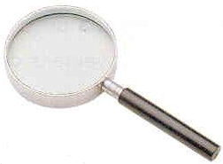

- La lupa binocular és un aparell òptic que serveix també per veure els objectes ampliats i poder apreciar-ne millor els detalls. S’anomena binocular perquè es fa servir utilitzant els dos ulls i això fa que vegem els objectes en relleu.
- Pots utilitzar la lupa binocular per observar, per exemple, unes floridures.
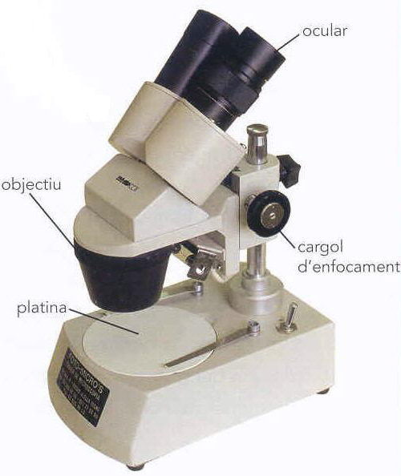

- Busca un lloc prou lluminós, posa la floridura a la platina i, mirant la lupa de costat, gira el cargol d’enfocament fins que les lents de l’objectiu estiguin al més a prop possible d’allò que vols observar, però sense que ho toquin.

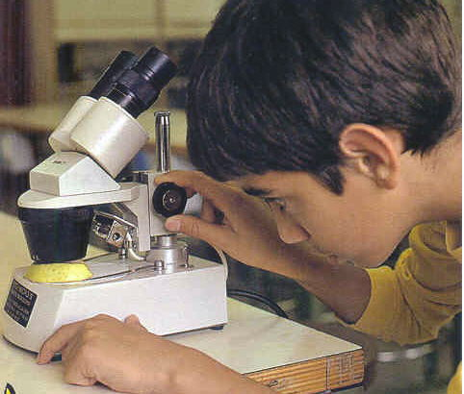

- Mira a través de les lents dels oculars i gira el cargol d’enfocament fins que vegis ben clar el que vols observar.

- Segur que ara pots dibuixar el que observes amb més detalls.

I ARA…
Investigo

- Busca un xampinyó fresc que sigui més aviat gros i observa’l a ull nu i amb la lupa binocular.

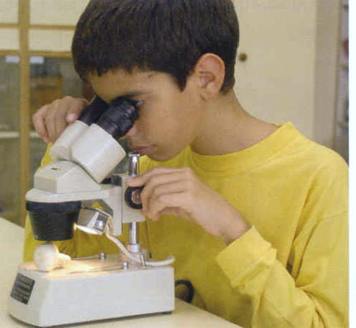

- De quin color és? L’himeni és tancat o és obert? És format per làmines, per porus, per replecs o per agulles? Té anell? Té volva? Té restes de miceli? Com són?

- Retalla un quadrat de cartolina, fes-hi un forat circular en el centre de manera que hi càpiga el peu del bolet i introdueix-l’hi. Posa ara la cartolina damunt d’un got ple d’aigua, tal com indica la fotografia d’aquesta pàgina, i deixa-ho així uns quants dies.

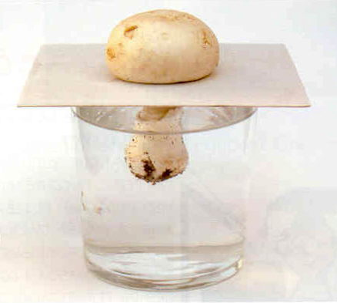

- Quins canvis observes en el bolet?
- Observa amb una lupa de mà i amb una lupa binocular allò que es forma sobre la cartolina. Com és? Què et sembla que és?

- De vegades trobem els bolets corcats, és a dir, plens de cucs que se serveixen del bolet per alimentar-se. Aquests animals, són iguals durant tota la seva vida? De quins animals es tracta?
- Si trobes algun bolet corcat, pots aprofitar per observar-lo amb la lupa binocular.

FAIG MEMÒRIA

- Completa el mapa de conceptes:

 |  |  |  |  | Fongs
 |  |  |  |  | hi ha
fongs que fan bolets |  |  | floridures |  |  |  | llevats |  |  | fongs paràsits
com |  |  | com |  |  |  | com |  |  | com

HE APRÈS…

- Escriu en una columna el nom de quatre bolets comestibles i, en una altra columna, el nom de quatre bolets no comestibles.

bolets comestibles | bolets no comestibles

- Observa el dibuix que tens en aquesta pàgina i escriu-hi el nom de cadascuna de les parts assenyalades.

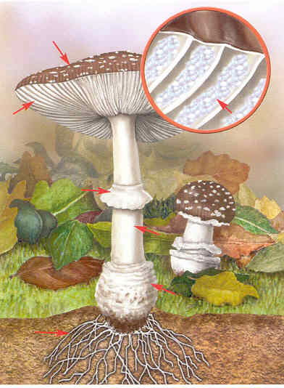
- Per què l’època més adequada per buscar bolets és la tardor?

- Relaciona cadascuna de les begudes de la columna de la dreta amb el fruit o llavor del qual s’obté:

raïm |  | - cervesa
ordi |  | - sidra
poma |  | - vi

- Com es diu el procés mitjançant el qual obtenim aquestes begudes? Gràcies a què es produeix?

- Completa les definicions següents:

  - Un bolet és .......................................................................................................
  - Un fong és ........................................................................................................

- On es conservarà més temps un tomàquet obert: a dins o a fora de la nevera? Per què?

- Completa aquest text.

  - Els fongs són uns tipus d’éssers vius diferents dels .............................. i de les plantes. Els fongs no són .............................. perquè no es .............................. ni mengen. Els fongs no són plantes perquè no es fabriquen el propi ...............................

